ГИДРОСФЕРНЫЕ КАТАСТРОФЫ И ФОРМИРОВАНИЕ ПОЧВ

Лойко С. В.
Томский Государственный Университет
glucever@yandex.ru
Современная геоморфология внесла большой вклад в дело познания природных условий последнего сартанского оледенения приходившегося на верхний плейстоцен. Причем существуют две альтернативные реконструкции, которые широко обсуждаются. Это «концепция ограниченного оледенения», допускающая, что при глобальном похолодании на арктической окраине материка возникали лишь локальные ледниковые шапки, которые оставались разобщенными и на сток северных рек не влияли. Второй реконструкцией является модель Панарктического ледникового покрова, предполагающая, что покровное оледенение занимало всю северную полярную область и подпруживало сток северных рек. Что приводило к формированию равнинных ледниково-подпрудных озер (Гросвальд, 1999).
Первая модель отвечает униформистскому течению научной мысли. Вторая модель катастрофична, так как наряду с возникновением квазистационарной приледниковой системы стока в Северной Евразии предполагается существование гидросферных катастроф, таких как периодические прорывы различного механизма горных и равнинных ледниково-подпрудных озер, прорывы «ледниково-подпрудного океана» (Панарктический ледниковый покров способствовал изоляции Северного Ледовитого океана от Мирового океана. На фоне понижения уровня океана происходило нарастание ледникового покрова, на стадиях дегляциации происходил коллапс ледникового щита, и воды подледного океана вырывались на территорию Северной Евразии (рис. 1)).

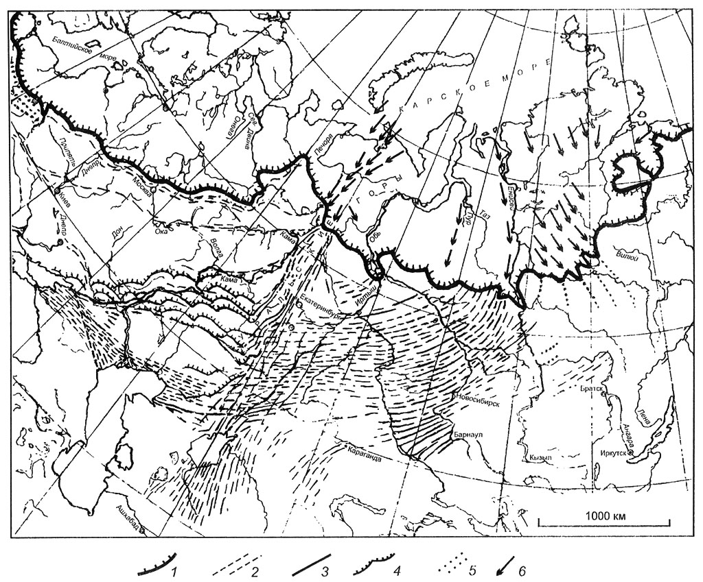
Рис. 1. Размещение грядово-ложбинных комплексов Северной Евразии (Гросвальд, 1999). 1 – максимальная граница последнего оледенения; 2 – простирание пластовых потоков (по бэровским буграм, гривам и др. следам); 3 – древние ложбины стока; 4 – огибающие долины; 5 – предположительное продолжение катастрофического стока; 6 – основные пути подледного стока.

М. Г. Гросвальд (1999) первым объяснил на единой основе генезис бэровских бугров Прикаспия, песчаных гряд Турана, сибирских грив, древних ложбин стока, кулундинских увалов и т. д. Другие исследователи рассматривали эти формы рельефа изолированно, применяя различные гипотезы: тектонические, эоловые, флювиальные и др. Исследования М. Г. Гросвальда показали, что все они относятся к дилювиальным (по терминологии А. Н. Рудого (2005)), то есть созданным катастрофическими потоками. Для этих систем характерна прямолинейность, развиты они на площади не менее 10 млн. км². Формировались под действием потоков пластовой формы, которые не концентрировались в одном, а разбивались на несколько русел, каждое из которых имело собственную динамическую ось. Имея огромную массу (океан выплескивал 1-1,5 млн. км³ воды) и скорость (30-40 м/с), потоки обладали инерционностью и могли двигаться как вниз, так и вверх по склонам, как вдоль, так и вкрест других долинных систем. За небольшой промежуток времени коренным образом менялась природная обстановка не только в регионе, но и на планете в целом. Известны следы как минимум двух трансевразийских потопов.
Подобная трактовка недавней истории открывает новый дилювиальный механизм в ледниково-перигляциальном экзогенезе, который формирует облик внетропической области педосферы. В частности может быть вскрыт эрозионно-аккумулятивный механизм формирования литогенной текстурной дифференциации. Например, в работе А. Г. Дюкарева (2005) профиль дерново-подзолистой почвы представлен как серия разновозрастных горизонтов. Bg и G горизонты – реликты казанцевской межледниковой почвы, B1 + Bh – каргинской, а элювиальные горизонты отнесены к голоцену. В ледниковые периоды происходило уничтожение верхних горизонтов, а оставшиеся погребались осадочными породами, на которых формировались почвы межледниковий. Уничтожение части горизонтов, и их погребение могло происходить на периферии основных русел катастрофических потоков, в зоне эрозионной тени. На Приобском плато находят серии осадочных пород с погребенными почвами. Погребение почв также можно объяснить быстрым отложением рыхлого материала на периферии потока, в эрозионной тени. Что обуславливало неизменность гумусовых веществ и пригодность их для реконструкции климата. Стоячие водоёмы, либо «нормальные» реки таких условий обеспечить не могли.
Грядово-ложбинные формы рельефа территории Западной Сибири являются носителями азональных ландшафтов. География почв рассматривает их отдельно, по зонам природы. Новейшие достижения геоморфологии показывают генетическую связь гривного рельефа Сибири, грядовых песков Каракум, бэровских бугров, Припятских и Гомельских полесий. Все эти территории есть единая ландшафтно-геохимическая система, сопряжение звеньев которой проявляется лишь в периоды, идущие вслед за максимумами оледенений. Поэтому важно для формирования целостной картины педосферы развивать в рамках географии почв изучение обозначенных территорий скэбленда (специфический рельеф, созданный при воздействии катастрофических паводков (Рудой, 2005)), как областей развития молодых и интразональных почв, полностью обновлённых в ледниковый период.
Ареалы почв скэбленда имеют преимущественно вытянутое простирание, с обилием замкнутых понижений. Например, в Барабинской низменности ареалы почв вытянуты с северо-востока на юго-запад. Округлые понижения, дренируемые реками, заняты торфяными болотными почвами. В замкнутых понижениях накапливаются соли, что препятствует торфонакоплению, формируются солёные озера и солончаки, часто луговые и болотные. Обилие солей в замкнутых впадинах Сибири и Турана можно объяснить привносом их с солёными водами, вырвавшимися из ледниково-подпрудного океана. Возможно, именно поэтому многие почвы Сибири содержат легкорастворимые соли.
Работы по изучению влияния евразийских гидросферных катастроф на педосферу помогут раскрыть многие теоретические проблемы истории и генезиса почвенного покрова.
Литература

- Гросвальд М. Г. Евразийские гидросферные катастрофы и оледенение Арктики. – М.: Научный мир, 1999. – 120 с.
- Рудой А. Н. Гигантская рябь течения. – Томск: Изд-во ТГПУ, 2005. – 224 с.

